Осипов Илья БАСО-03-20, Практика по ИБ №5

Задание 1.7, определение типа hash

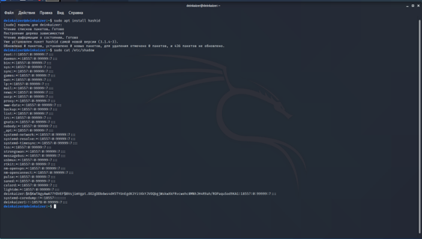

Тип Хэша - sha512

Задание 1.9 проверка контрольных сумм

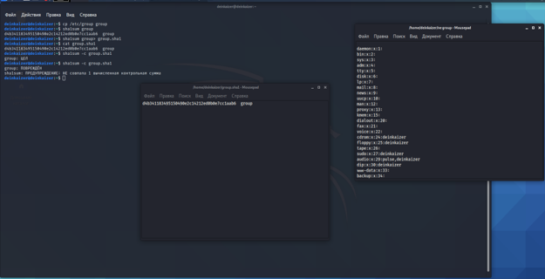

Мною был скопирован файл group в домашнюю папку, проверен, изменен, переименован и снова проверен. Как видно на скриншоте, система пишет о повреждении файла, т.е. о не совпадающей контрольной сумме.

Задание 2.1.1 Шифрование файлов с помощью пароля

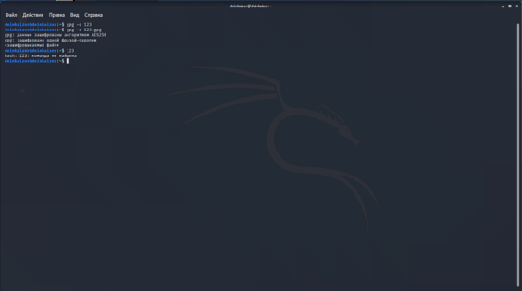

Мною был создан и зашифрован файл при помощи симметричного шифрования

Задание 2.1.2 Шифрование с использованием ключей

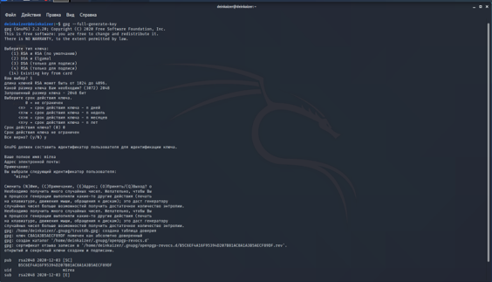

Задан ключ

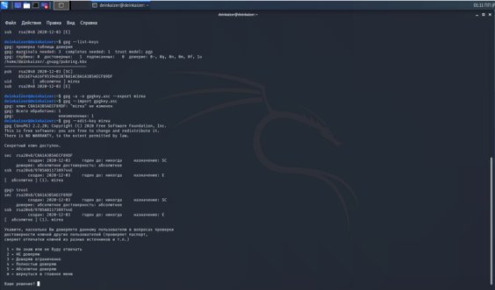

Ключу дан абсолютный уровень доверия

Файл зашифрован

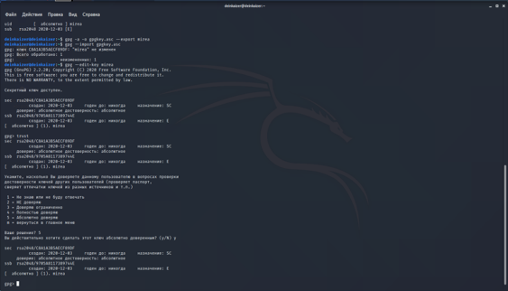

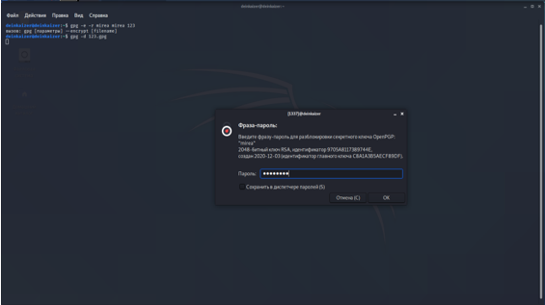

Содержимое совпадает

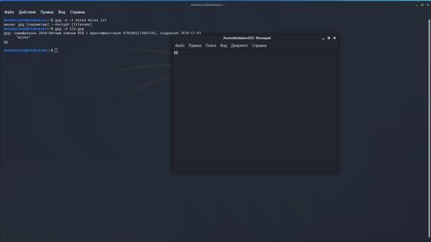

Задание 2.1.3 Подписи и шифрование

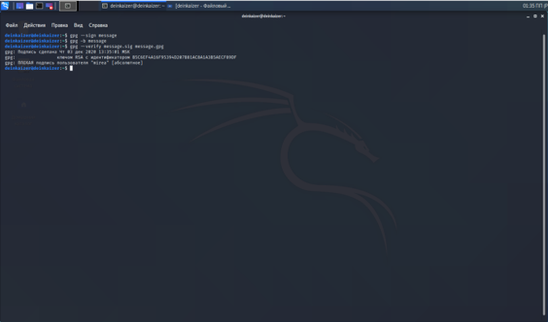

Задание 2.2 Отправка электронного письма

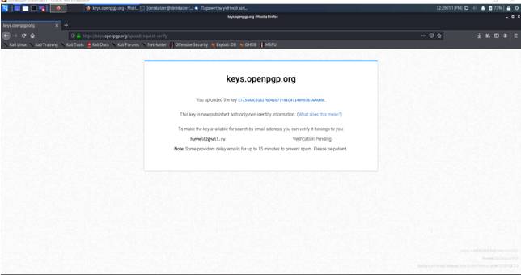

Необходимые программы установлены, ключ загружен в репозиторий. Верификация произведена успешно

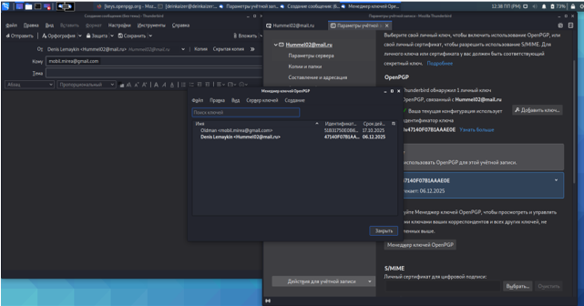

Ключ для [mobil.mirea@gmail.com](mailto:mobil.mirea@gmail.com) успешно импортирован, написание письма в процессе